# win10亮度调节

右键左下角

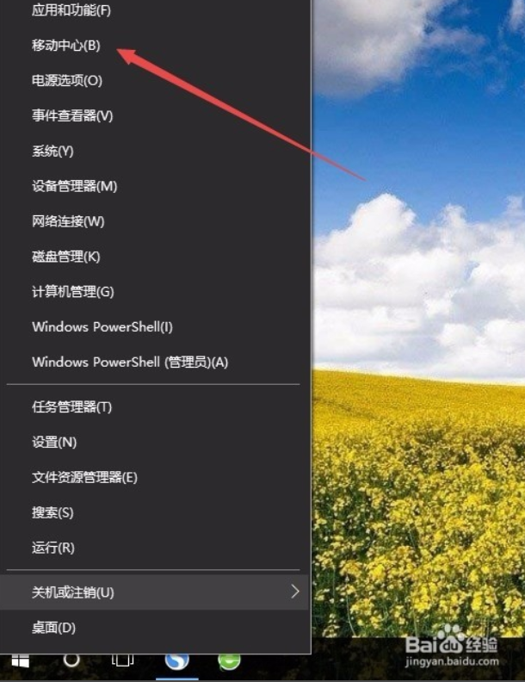

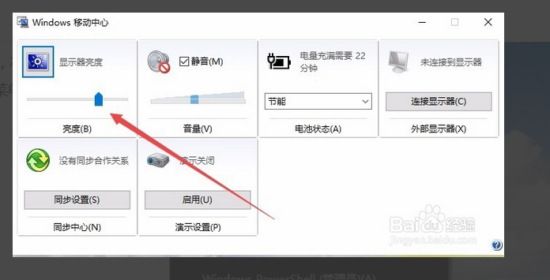

# 问题：有网情况下能登陆微信，但是登陆不了网页

解决:如下右键网络

